標準製剤との比較表（案）
日本薬局方 ポリスチレンスルホン酸ナトリウム ポリスチレンスルホン酸Na「フソー」原末
 |  | 後 発 医 薬 品 | 標 準 製 剤
販売名² |  | ポリスチレンスルホン酸Na「フソー」原末 | ケイキサレート散
会社名² |  | 扶桑薬品工業株式会社
薬価¹ |  | 8.20円/ｇ | 8.70円/ｇ
薬価の差 |  | １ｇ あたり 0.50円
薬効分類名² |  | 高カリウム血症改善剤
規制区分² |  | ―
組成・性状² | 有効成分 | 1ｇ中 日本薬局方 ポリスチレンスルホン酸ナトリウム 1g
 | 添加物 | なし | 電子添文に記載なし
 | 製剤  の性状 | 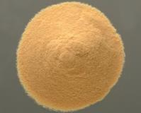  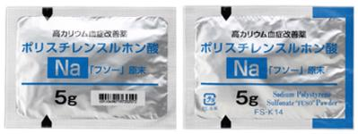  性状 黄褐色の粉末で、におい及び味はない。  識別ｺｰﾄﾞ FS-K14（分包品） | 性状 黄褐色の粉末で、におい及び味はない  識別ｺｰﾄﾞ
効能・効果² |  | 【標準製剤と同じ】  急性及び慢性腎不全による高カリウム血症
用法・用量² |  | 【標準製剤と同じ】  〈内服〉  通常、成人1日量30gを2～3回に分け、その1回量を水50～150mLに懸濁し、経口投与する。症状に応じて適宜増減。  〈注腸〉  通常、成人1回30gを水または2%メチルセルロース溶液100mLに懸濁して注腸する。症状に応じて適宜増減。
貯法²  （取扱い上の注意²） |  | 室温保存  （誤用に注意し、小児の手のとどかない所に保管すること。開封後は、湿気を避けて保存すること。） | 室温保存  （誤用に注意し、小児の手のとどかない所に保管すること。開封後は、湿気を避けて保存すること。）
備考
1. 令和7年3月7日の薬価基準改定告示に基づく
2. 電子添文に基づいて記載（弊社製剤:2024年11月改訂第2版、標準製剤:2023年12月改訂第2版）

